一、单项选择题（本题共20个小题）
1．某同学在观察某个哺乳动物生殖器官的细胞装片时，不小心与其他动物细胞分裂装片混在一起，将观察结果绘制成如下各示意图后分析，下列叙述正确的有（ ）
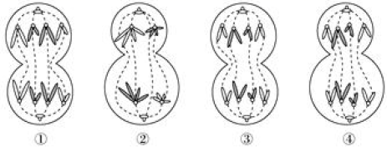
A．图中①②③④细胞均含有同源染色体
B．图中①③细胞均含有2个染色体组
C．图中②与④细胞可能来自同一个体
D．图中①②③④细胞所含核DNA分子总数相同
2．生物学的发展离不开人们对生物学事实的不断深入研究。下列叙述不符合生物学发展史的是（ ）
A．不知道基因位于染色体上就无法发现孟德尔遗传定律
B．不知道减数分裂过程就无法认识自由组合定律的实质
C．不知道DNA分子的结构也能证明DNA是遗传物质
D．不知道基因的本质就无法认识基因如何控制生物性状
3．秀丽隐杆线虫是一种自由生活的小型土壤线虫。秀丽隐杆线虫存在两种性别：雌雄同体（2n=12，性染色体组成为XX）和雄性个体（2n=11，性染色体组成为XO）。雌雄同体线虫可自体受精产生后代，雄虫存在时也可与雌雄同体线虫杂交，但雌雄同体之间不可杂交。下列有关说法错误的是（ ）
A．雄性个体（XO）只产生雄配子，且雄配子间的染色体数目有差异
B．雌雄同体与雄性线虫交配，其后代的性别比例约为1：1
C．雌雄同体（X^{A}Xª）与雄性个体（XªO）混合培养，后代基因型有5种
D．雌雄同体自交产生雄性个体的原因只能是亲本减数第一次分裂时，两条X染色体没有分开
4．2020年诺贝尔生理学或医学奖颁给哈维•阿尔特、迈克尔•霍顿和查尔斯•赖斯三位伟大的科学家，奖励他们在发现丙型肝炎病毒上作出的贡献。下图为丙型肝炎病毒的增殖过程，下列相关叙述错误的是（ ）
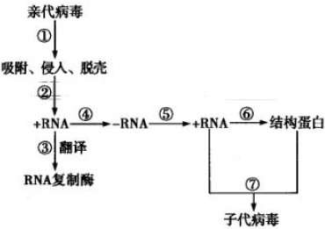
A．该病毒和HIV的增殖过程都需要逆转录酶的参与
B．该病毒侵入宿主细胞后，③过程通常发生在④过程之前
C．③④⑤⑥过程都发生了碱基配对且配对方式完全相同
D．④⑤过程需要消耗的尿嘧啶核糖核苷酸的数目不一定相同
5．人体细胞脱落破碎后，其DNA会释放到血液中，称为cfDNA；胚胎在发育过程中也有细胞脱落破碎，其DNA进入孕妇血液中，称为cffDNA。下列叙述正确的是（ ）
A．检测cfDNA的碱基序列，可用于21三体综合征的检测
B．检测cfDNA中的相关基因，可进行癌症的筛查
C．若发现cffDNA中含有白化基因，可判断胎儿患有白化病
D．若不发生基因突变，cffDNA和cfDNA的碱基序列相同
6．下列关于生物育种技术的叙述和分析，错误的是（ ）
A．诱变育种能加快育种进程，大幅度改良某些性状，但有利变异个体少
B．用秋水仙素处理单倍体植株得到的不一定是纯合子
C．操作最简便的育种方法是杂交育种，能明显缩短育种年限的是单倍体育种
D．单倍体育种中，需要用适宜浓度的秋水仙素溶液处理刚萌发的种子或单倍体幼苗
7．现代生物进化理论以自然选择学说为基础，下列说法错误的是（ ）
A．自然选择过程中，直接受选择的是表现型而不是基因型
B．育种人员通过人工定向选择龙眼金鱼，实现了金鱼种群的进化
C．昆虫群体中出现的不能飞行的卷翅突变体，生存能力不一定比正常翅野生型差
D．若甲、乙两种水草杂交产生的后代是三倍体，则可判断这两种水草是同一物种
8．稳态概念源于对内环境的研究，后来逐渐发展成为适用于生物科学的基本概念。下列有关稳态的叙述，错误的是（ ）
A．神经-体液-免疫调节网络是机体维持稳态的主要调节机制
B．丙酮酸在内环境中氧化分解，为细胞的生命活动提供能量
C．内环境稳态是指内环境中各组成成分和理化性质保持动态平衡
D．内环境稳态是机体进行正常生命活动的必要条件
9．下表各选项中，不符合“M能推理得出N”的是（ ）
选项 | M | N
A | 长期营养不良 | 组织水肿
B | 完成反射 | 效应器完成效应活动
C | 抗利尿激素的分泌量增加 | 肾小管、集合管重吸收水增加
D | 胰岛A细胞受损 | 患者血糖浓度过高
A．A B．B C．C D．D
10．阿尔茨海默病（AD，又称老年性痴呆）是一种神经系统退行性疾病，患者脑组织中β淀粉样蛋白沉积（Aβ）和神经元纤维缠结（NFT），使其表现为记忆和认知功能障碍。研究者设计了针对β淀粉样蛋白的抗体，并开发该抗体为治疗AD的药物X。下列相关叙述错误的是（ ）
A．正常神经细胞膜外电位最低时，膜内Na⁺量高于膜外
B．正常神经元兴奋时，细胞膜内Na⁺/K⁺的值会升高
C．神经元纤维缠结可能会导致兴奋在突触处传递受阻
D．药物X发挥作用后吞噬细胞中的溶酶体会更活跃
11．如图是人体内某些生命活动的调节过程示意图（a～e表示信息分子），下列相关叙述正确的是（ ）
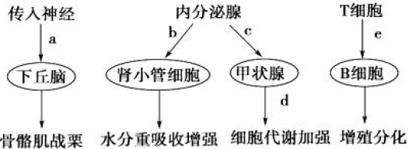
A．图中a、b、c、d、e的化学本质都是蛋白质
B．成年人体内d过多时会表现出精神萎靡等症状
C．图中的B细胞和T细胞均能迁移到胸腺中成熟
D．若d偏高，机体会通过调节作用，使c的含量发生变化
12．全球首个鼻喷新冠肺炎疫苗已获准临床试验，该疫苗是在流感病毒基因上，插入新冠病毒基因片段，制成活病毒载体疫苗，模拟呼吸道病毒天然感染途径，激活局部免疫应答和全身性免疫应答，从而发挥保护作用。下列相关叙述错误的是（ ）
A．疫苗制备过程中，对流感病毒进行改造利用的原理是基因突变
B．从接种方式来看，该疫苗的优点是通过鼻喷接种，无针、无痛
C．该疫苗需侵入人体细胞中经基因表达后才能发挥作用
D．该疫苗可通过激活淋巴细胞，产生细胞免疫和体液免疫
13．植物激素在植物生长发育过程中具有重要的调节作用。下列关于植物激素及其调节剂的叙述，错误的是（ ）
A．水稻恶苗病主要是赤霉素作用的结果，其结实率会大大降低
B．小麦种子经适当的高温处理后更易诱导萌发，主要是高温使脱落酸降解
C．豌豆幼苗根尖伸长区细胞的生长主要是生长素作用的结果
D．菠萝在长途运输过程中，可以通过喷施乙烯利溶液来延后成熟
14．研究小组对某自然保护区内一种留鸟进行连续观察研究，在14年间统计其种群增长速率如表所示。据表分析下列叙述错误的是（ ）
年份 | 第2年 | 第4年 | 第6年 | 第8年 | 第10年 | 第12年 | 第14年
增长速率 | 0.80 | 1.20 | 2.00 | 3.50 | 2.05 | 1.20 | 0.03
A．由表格数据可知，14年间该种留鸟种群数量呈“S”型增长
B．第8～14年间增长速率逐年减小，但该种群的年龄结构仍为增长型
C．第4年和第12年增长速率相同，说明这两年该种群的出生率相同
D．该种留鸟种群的环境容纳量可能为第8年时种群数量的两倍
15．我国的许多古诗词和农谚彰显着祖先的智慧，同时也透射着生物学原理，下列相关叙述错误的是（ ）
A．孟子提出“天人合一”的哲学观念体现了追求人与自然协调一致的美好理想
B．“草盛豆苗稀”和“鹬蚌相争”表明了竞争可以影响种群数量
C．“冷粪果木热粪菜，生粪上地连根坏”说明有机肥有很多种类，要根据作物的种类因地制宜，才有所功效
D．“稻花香里说丰年，听取蛙声一片”展现给我们的是一幅农田生态系统的唯美画面
16．科学家研究发现某种烟草叶片受到甲种蛾幼虫的采食刺激后，会释放出一种挥发性的化学物质。这种化学物质白天会吸引甲种蛾幼虫的天敌，夜间会驱赶乙种蛾，使其不能在烟草叶片上产卵（乙种蛾幼虫也采食烟草叶片）。如果我们利用植物的组织培养技术大量生产相关的化学物质，就可以广泛用于植物的抗虫。下列相关叙述错误的是（ ）
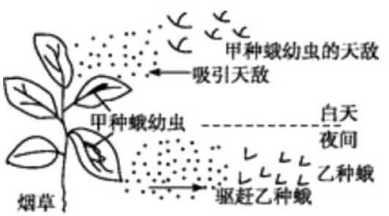
A．烟草被甲种蛾幼虫采食后释放的化学物质是烟草与甲种蛾在相互斗争中共同进化的结果
B．烟草释放的化学物质在白天与夜间都使它本身受益
C．利用该种化学物质进行害虫防治属于化学防治
D．信息传递对于个体、种群、群落、生态系统的稳定都具有重要作用
17．立体种养已成为新型农业的发展趋势和产业扶贫的重要技术手段。如稻-萍-鸭立体种养系统，该种养系统以萍喂鸭，鸭食稻虫，鸭粪促稻生长，从而实现动植物合理配置，且稻田养萍解决了鸭子的健康食源问题。下列对该立体种养模式的分析正确的是（ ）
A．稻-萍-鸭构成了一条完整的食物链 B．实现了水稻和鸭之间的能量循环流动
C．改变了稻田群落的物种组成 D．水稻吸收鸭粪便中的有机物
18．近年来某沿海城市践行“绿水青山就是金山银山”理念，在入海口建立了湿地公园，随着该区域生态环境的极大恢复，水质清澈、鱼虾众多，国家二级保护动物白鹭（大型迁徙鸟类）的数量逐渐增多，但给当地鱼虾养殖户带来新的烦恼，养殖户用塑料袋制作能动的假人来驱赶白鹭。下列有关分析合理的是（ ）
A．出生率和死亡率是决定该区域白鹭种群密度的主要因素
B．养殖户利用能动的假人驱赶白鹭模拟了生物的物理信息
C．生态恢复大大提高了各营养级间的能量传递效率
D．白鹭种群数量剧增，种内斗争会增强，种间竞争也会加剧
19．长江十年禁渔令颁布后，人们把目光投向了人工养殖。下图是一个生态环境改善型鱼塘物质循环流程图。下列有关分析正确的是（ ）
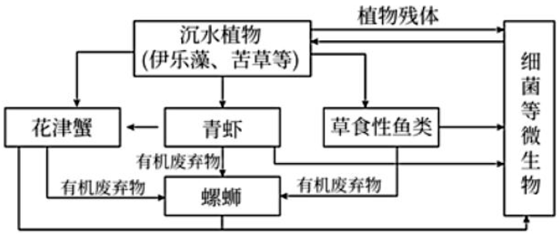
A．图中含有生态系统的所有组成成分
B．螺狮位于食物链的第三营养级，可以促进该生态系统的物质循环
C．对鱼、虾、蟹的捕捞强度过大会导致该生态系统的抵抗力稳定性下降
D．不同年龄段的某种草食性鱼分布在不同水层，说明群落具有垂直结构
20．2019年至2020年澳大利亚持续多月的森林大火，向大气中释放了4亿吨CO₂。大面积的森林被破坏，无数野生动物失去赖以生存的家园，超过10亿只野生动物丧生。下列相关叙述错误的是（ ）
A．大火过后发生的演替与火山岩上发生的演替不相同
B．火灾后在原地对被保护的物种建立自然保护区，是保护生物多样性的最有效方法
C．此次火灾可能会导致生物多样性下降，生物多样性就是指多种动植物资源
D．此次火灾可能会加剧温室效应，加速全球变暖
二、填空题（本题共4个小题）
21．如图表示大肠杆菌细胞中组成核糖体的蛋白质（简称RP）的合成及调控过程，RP基因操纵元是控制核糖体蛋白质合成的DNA分子片段，RBS是核糖体结合位点。请回答下列问题：
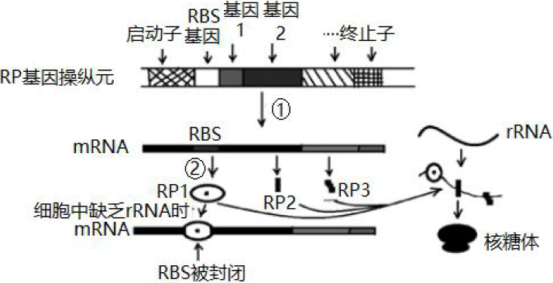
（1）RP基因操级元的基本组成单位是________；与过程②相比，过程①特有的碱基互补方式是_______。mRNA的产生与RP基因操纵元上的启动子、终止子功能密切相关，据图分析推理，启动子是______________酶的识别位点。
（2）过程②合成的RP1的多肽有一段氨基酸序列为“—丝氨酸—谷氨酸—”，转运丝氨酸和谷氨酸的tRNA上的相应碱基序列分别为AGA、CUU，则决定该氨基酸序列的mRNA相应部分的碱基序列为___________。
（3）图中核糖体沿着mRNA的移动依次合成的有关物质是______________________。
（4）当细胞中缺乏rRNA时，RP1与RBS结合，导致RBS被封闭，引起的后果是________，通过这种调节机制可以避免细胞内物质和能量的浪费。
（5）大肠杆菌细胞中的RNA，其功能有________________。
A．作为遗传物质 B．传递遗传信息 C．转运氨基酸 D．构成核糖体
22．图甲是人体中发生的部分生理过程示意图，①～④代表不同的调节方式，A～G代表不同的细胞或结构。图乙为HIV侵染T淋巴细胞的过程图，人类免疫缺陷病毒（HIV）的外膜是类脂包膜，来自宿主细胞，并嵌有病毒的蛋白GP120与GP41。回答下列问题：
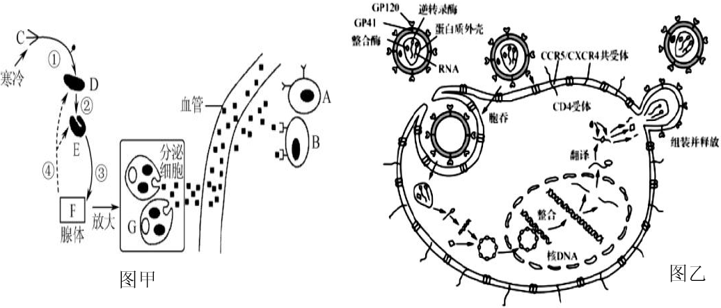
（1）若碘在F中参与激素的合成，则D参与合成的激素是________。D通过E控制F的分泌活动体现了________调节。F分泌的激素进入血液后，可反过来调节D和E中有关激素的分泌，属于________调节。
（2）感染HIV后会身体出现类似感冒的持续低烧症状，此时感染者身体的产热量________散热量。（填“＞”“=”或“＜”）。
（3）HIV核衣壳进入细胞后逆转录形成DNA，通过________（填结构）进入细胞核后在整合酶的作用下整合到人体DNA分子上，该过程中整合酶类似于基因工程中________酶的作用。在HIV增殖过程中，其遗传信息的流动方向是________________（用图解表示）。
23．嘉陵江，长江上游支流，因流经陕西凤县东北嘉陵谷而得名（一说来源《水经注》二十（漾水）载：“汉水南入嘉陵道而为嘉陵水”）。发源于秦岭北麓的陕西省凤县代王山，干流流经陕西省、甘肃省、四川省、重庆市，在重庆市朝天门汇入长江。全长1345千米，干流流域面积3.92万平方千米，流域面积16万平方千米）是长江支流中流域面积最大的河流，同时也是重庆市重要的水源地。为加强生态文明建设，保护好嘉陵江畔某湿地生态系统，科研人员对该湿地生态系统能量流动进行调查，调查结果如下表所示（单位：×10³kJ）。回答下列问题：
 | 植物 | 植食性动物 | 肉食性动物
同化量（10³kJ） | 465 | X | Y
呼吸消耗量（10³kJ） | 96 | 22.8 | 3.8
未利用（10³kJ） | 290 | 33.5 | 2.6
分解者分解（10³kJ） | 14 | 2.2 | 微量
（1）调查嘉陵江中黄腊丁鱼的种群密度，常用的方法是_________________。
（2）该生态系统中第二营养级又叫______________，由上表数据可知，第二营养级与第三营养级之间的能量传递效率是__________________。
（3）嘉陵江中的江团蛋白质含量丰富且味道鲜美，具有很高的经济价值。欲在嘉陵江畔进行人工养殖，还需定期投放饵料。此时，流经该生态系统的总能量是指____________。
（4）重庆彩云湖湿地生态系统经过多年科学有序的综合治理，已成为重庆市湿地文化和生态文明建设一张名片。湖面水鸟嬉戏交颈，使人联想起“关关雎鸠，在河之洲。窈窕淑女，君子好逑”的诗句。诗中“关关”属于生态系统中的______________信息，该信息在生态系统中的作用是_________________________。
24．豌豆子叶的黄色（Y）对绿色（y）为显性，圆粒（R）对皱粒（r）为显性，红花（C）对白花c）为显性。现有几个品系，相互之间进行杂交实验，结果如下：
实验1：黄色圆粒红花×黄色圆粒白花→子一代表现型及比例为黄色圆粒红花：黄色皱粒红花：绿色圆粒红花：绿色皱粒红花=9：3：3：1
实验2：黄色圆粒红花×黄色皱粒红花→子一代表现型及比例为黄色圆粒红花：绿色圆粒红花：黄色圆粒白花：绿色圆粒白花=9：3：3：1
实验3：黄色圆粒红花×绿色圆粒红花→子一代表现型及比例为黄色圆粒红花：黄色圆粒白花：黄色皱粒红花：黄色皱粒白花=9：3：3：1
实验4：黄色皱粒白花×绿色圆粒红花→子一代表现型及比例为黄色圆粒红花：黄色圆粒白花=1：1
回答下列问题：
（1）在具有三对相对性状的杂交实验中，根据其实验结果能判断出其显隐性的是__________（相对性状类型）。
（2）实验1的亲本基因型是___________，子代黄色圆粒红花个体中纯合子的比例是_______
________________。
（3）实验2亲本中的黄色皱粒红花个体与实验3中的黄色圆粒红花亲本杂交，后代的表现型及比例是________________________________________。
（4）实验4的子代中黄色圆粒红花个体自交，后代中黄色圆粒红花占的比例是___________。
三、选考题：请考生从给出的两道题中任选一题作答。
25．[生物——选修1：生物技术实践]
忠州豆腐乳是重庆市忠县特产，中国国家地理标志产品。忠州豆腐乳始于唐代，盛于清朝，千余年来旺盛不衰，其所用菌种系以清雍正十二年（1734年）启用至今的霉房分离而得，其酶系多样性和分解力为中国独有。民间老法生产腐乳为自然发酵，现代腐乳生产多采用优良的毛霉菌种进行发酵，现代化生产流程如图。请回答下列问题：
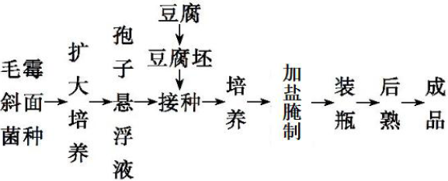
（1）豆腐为毛霉的生长提供了水、无机盐、_________和_________四大类基本营养物质，含水量过高的豆腐不适宜制作腐乳，原因是_________。
（2）民间制作腐乳时_________（填“需要”或“不需要”）灭菌。
（3）现代化生产流程中扩大培养时使用的培养基与毛霉菌种分离纯化时使用的培养基最大的区别是后者培养基中加入了_________。
（4）生产上为了获取纯种的毛霉菌种，实验室一般采用_________分离纯化菌种，然后从中挑出所需菌种，在第二次及以后的划线时，总是从上一次划线的末端开始划线，这样做的目的是_________。
（5）腐乳制作的后期要加入酒和多种香辛料配制的卤汤，其中酒的含量一般控制在12%左右，原因__________________。
26．[生物——选修3：现代生物科技专题]
某研究人员设计了下列技术路线，以期获得甘蓝和萝卜体细胞杂交植株。
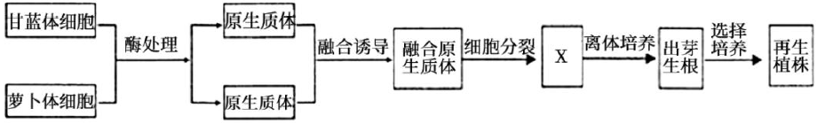
请回答下列问题：
（1）制备原生质体时，常用两种酶处理，分别是_________________。诱导原生质体融合常用的化学诱导剂是__________________。原生质体融合成功的标志是__________________。图中X是__________________，除了被直接诱导出芽生根外，还可以通过形成____________获得再生植株。
（2）为诱导融合体产生不定芽，通常应在培养基中加入两类植物激素，其中起主要作用的是____________________。
（3）若想获得抗盐植株，可选用融合原生质体作为人工诱变的材料，原因是_______________
____________，且需在含较高浓度的NaCl培养基中筛选。

生物参考答案
一、单项选择题（本题共20个小题）
DADAB DDBDA DADCB CCDCC
二、填空题（本题共4个小题）
21．【答案】（除特殊标注外）
（1）脱氧核苷酸 T-A RNA聚合酶
（2）--UCUGAA--
（3）RP1、RP2、RP3（三个必须写全，少写一个不得分）
（4）核糖体无法识别RBS，导致RP1等蛋白质合成终止，进而使核糖体数目减少\RBS被占，核糖体无法识别，相关蛋白质合成受阻，进而使核糖体数目减少
（5）BCD
22．答案：（1）TRH 分级调节 负反馈调节
（2）=
（3）核孔 限制酶和DNA连接酶 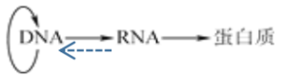
23．答案：（1）标志重捕法
（2）初级消费者 10%
（3）生产者固定的太阳能和投放的饵料中的化学能
（4）物理 有利于生物种群的繁衍
24．答案：（1）子叶的颜色和种子的形状
（2）YyRrCC和YyRrcc 0
（3）黄色圆粒红花：黄色圆粒白花：黄色皱粒红花：黄色皱粒白花=3：1：3：1
（4）27/64
25．[生物——选修1：生物技术实践]
【答案】
（1）碳源 氮源 豆腐不容易成形
（2）不需要
（3）琼脂
（4）平板划线法/稀释涂布平板法 将聚集的菌体逐步稀释以便获得单个菌落
（5）酒精浓度过高则腐乳的成熟时间会延长;酒精浓度过低，不足以抑制微生物的生长，可能导致豆腐腐败
26．[生物——选修3：现代生物科技专题]
【答案】
（1）维素酶和果胶酶
（2）PEG（聚乙二醇）
（3）杂种细胞再生成细胞壁
（4）愈伤组织
（5）人工种子
（6）细胞分裂素
（7）具有分裂分化能力，突变频率高，融合原生质体包含了两个物种的全部遗传信息，且具有全能性

